Применение информационных технологий
при подготовке обучающихся
по специальности Право и судебное администрирование

И.Н.Соловьева,
преподаватель ГБПОУ
«Южно-Уральский многопрофильный колледж»
г.Челябинск

В настоящее время процесс информатизации проявляется во всех сферах человеческой деятельности. Так использование современных информационных технологий является необходимым условием развития более эффективных подходов к обучению и совершенствованию методики преподавания. Особую роль в этом процессе играют информационные технологии, так как их применение способствует повышению мотивации обучения обучающихся, экономии учебного времени, а интерактивность и наглядность способствует лучшему представлению, пониманию и усвоению учебного материала.
Приобщение студентов к информационным технологиям является важнейшим направлением в решении задачи информатизации в современном учебном заведении и повышения профессиональной подготовки.
В настоящее время в сфере образования применение современных информационных технологий значительно повышает эффективность самообразования обучающихся и преподавателей.
Выпускники образовательных организаций, обучающиеся по специальностям юридического профиля, должны уметь пользоваться нормативными правовыми актами, понимать и правильно применять их в своей профессиональной деятельности. Сегодня от юриста требуются навыки владения современными справочными, юридическими экспертными системами, современными программными и техническими средствами защиты информации, технологиями электронного документооборота, информационными технологиями, лежащими в основе функционирования современных компьютерных сетей и глобальной сети Интернет.
Несмотря на то, что по специальности Право и судебное администрирование выпускникам не присваивается квалификация «юрист», обучение предполагает изучение многих юридических дисциплин и профессиональных модулей.
В структуре профессионального модуля ПМ 05 «Обеспечение исполнения решений суда» выделяется два междисциплинарных курса, одним из которых является Исполнительное производство, где часть обязательной аудиторной учебной нагрузки обучающихся составляют практические занятия.
При изучении указанного междисциплинарного курса особое внимание уделяется практике закрепления знаний обучающихся, приобретенных при изучении дисциплин Гражданский процесс в части оформления исполнительного листа, судебного приказа, других исполнительных документов. Кроме того, обучающиеся приобретают знания по порядку принудительного исполнения исполнительных документов и практический опыт оформления процессуальных документов, сопровождающих действия судебного пристава- исполнителя.
В настоящее время оформление всех исполнительных документов, а также процессуальных документов Федеральной службы судебных приставов осуществляется с использованием персонального компьютера. Поэтому необходимо ориентировать обучающихся на работу с персональным компьютером и использовать знания, приобретенные при изучении дисциплины Информационные технологии в профессиональной деятельности.
Преимуществом современной ситуации является возможность использования образовательными организациями различных справочных правовых систем, например, «КонсультантПлюс», «Гарант».
Справочная правовая система «КонсультантПлюс» используется при проведении практических занятий. Так, например, по теме «Возбуждение исполнительного производства» предусмотрено проведение практического занятия, в ходе которого обучающиеся должны закрепить знания о видах исполнительных документов, сроках их предъявления к исполнению, прядке и сроках возбуждения исполнительного производства. С использованием нормативных правовых актов обучающиеся должны определить подсудность гражданского дела, а также срок вступления судебного акта в законную силу и оформления исполнительного документа.
Примером такого задания является фабула - 20 сентября текущего года суд рассмотрел исковое заявление и вынес решение о взыскании с ответчика в пользу истца 50 000 рублей.
Обучающимся необходимо оформить исполнительный лист по вынесенному решению, «направить» его в территориальное подразделение Федеральной службы судебных приставов. С соблюдением установленных сроков необходимо оформить Постановление о возбуждении исполнительного производства. Данные должника, взыскателя устанавливаются обучающимися самостоятельно.

Выполнение практического занятия осуществляется с использованием персонального компьютера. Алгоритм выполнения задания и порядок работы с документами изложен ниже.

1. Необходимо в СПС «КонсультантПлюс» найти необходимый нормативный правовой акт - Постановление Правительства РФ от 31.07.2008г. N579 «О бланках исполнительных листов»

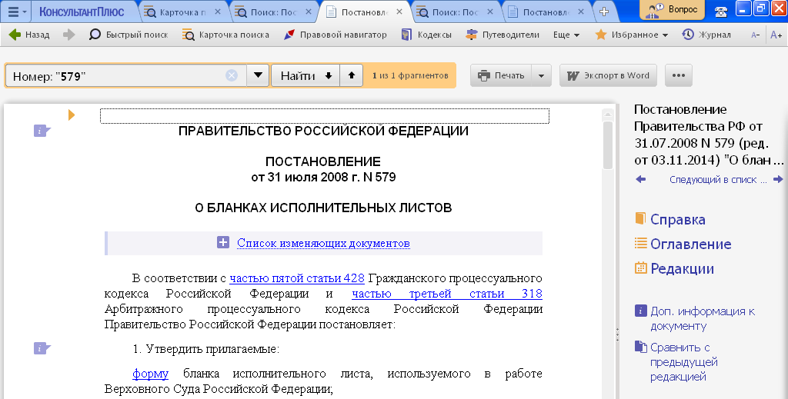
2. Необходимо найти необходимую форму бланка исполнительного листа.

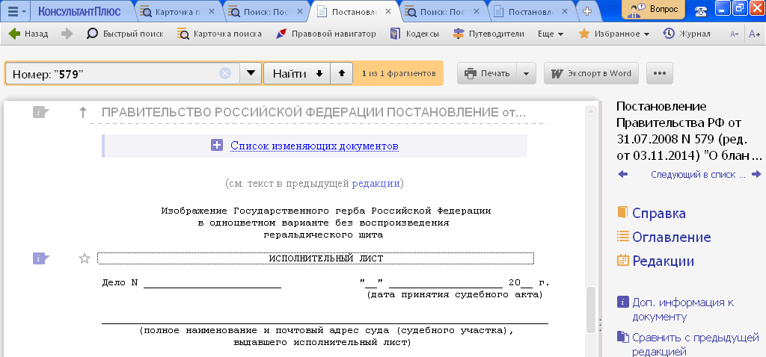
3.В соответствии с установленной формой заполнить бланк исполнительного листа по предложенному заданию, при этом необходимо учитывать сроки вступления в законную силу решения суда и оформления исполнительного листа.

4.Следующая часть задания связана с деятельностью территориальных органов Федеральной службы судебных приставов.

Необходимо в СПС «КонсультантПлюс» найти необходимый нормативный правовой акт - Приказ Минюста РФ, ФССП от 11.07.2012 г. N 318 «Об утверждении примерных форм процессуальных документов, применяемых должностными лицами Федеральной службы судебных приставов в процессе исполнительного производства».
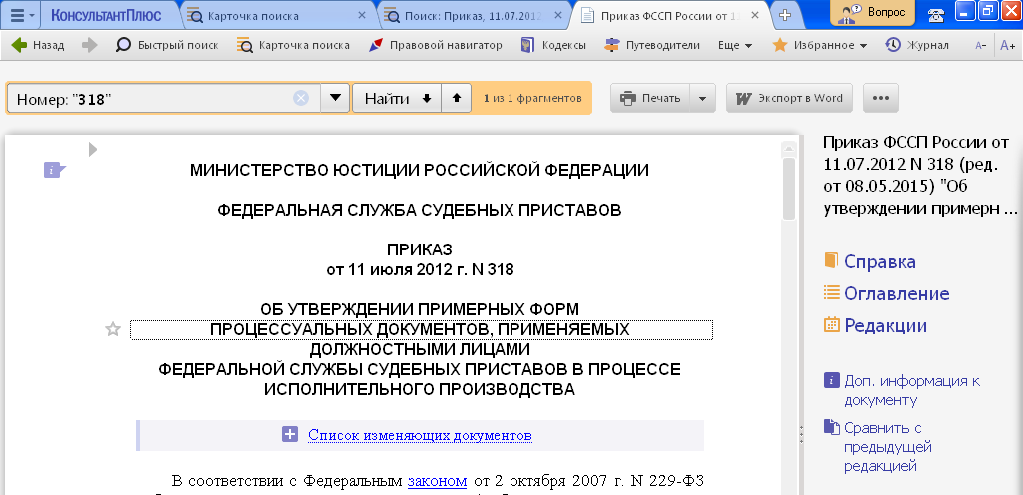

5. В оглавлении нормативного правового акта необходимо найти необходимую форму процессуальнного документа – постановления о возбуждении исполнительного производства.

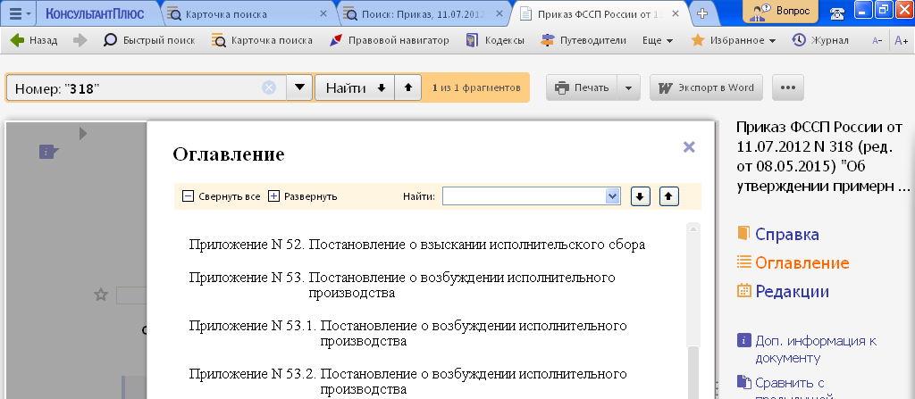

6.Переходим в этот документ – постановление о возбуждении исполнительного производства.

7. Форму документа открываем в программе MS-Word.

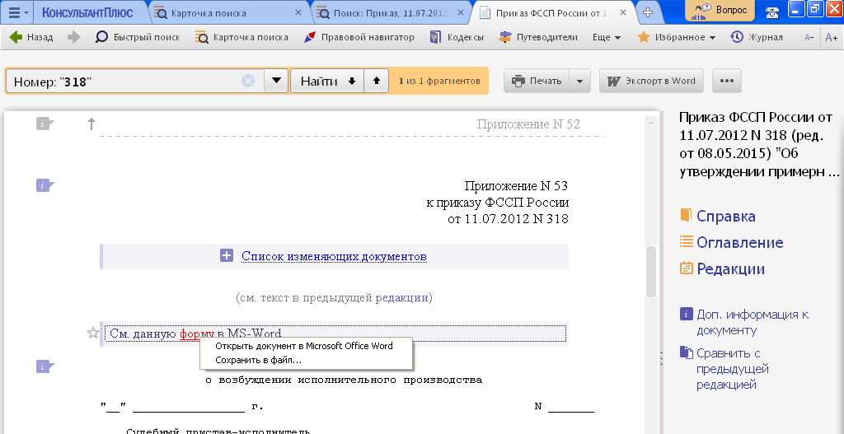

5.Работаем с постановлением в программе MS-Word – вносим необходимую информацию по предложенной фабуле, обращая внимание на процессуальные сроки и распечатываем его.

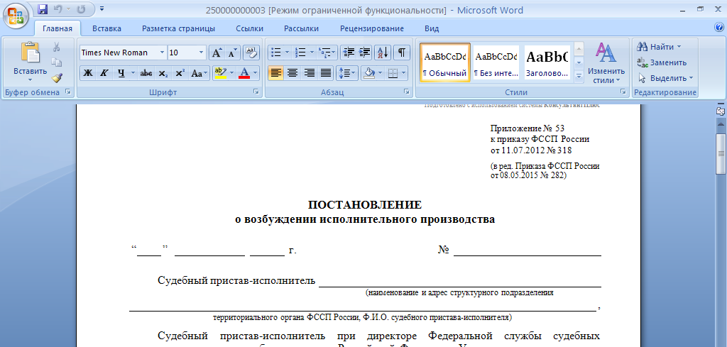

В ходе выполнения данного практического задания осуществляется формирование у обучающихся знаний, специальных умений и навыков по техническому оформлению исполнительных документов по гражданским делам, а также процессуальных актов по возбуждению исполнительного производства; развиваются навыки самостоятельной работы с нормативными правовыми актами, справочной правовой системой «КонсультантПлюс».
Кроме того развивается точность и аргументированность толкования нормативных правовых актов и правильности их применения при решении практических ситуаций; способность анализировать действующее законодательство в области исполнительного производства, способность использования специальных изданий, справочной литературы. Воспитываются навыки организации собственной деятельности, определения методов и способов выполнения профессиональных задач, оценивания их эффективности и качества.
Выполнение практического задания способствует формированию компетенций:
- ПК 2.4. - осуществлять регистрацию, учет и техническое оформление исполнительных документов по судебным делам;
- ОК 2.- организовывать собственную деятельность, выбирать типовые методы и способы выполнения профессиональных задач, оценивать их эффективность и качество;
- ОК 4.- осуществлять поиск и использование информации, необходимой для эффективного выполнения профессиональных задач, профессионального и личностного развития;
- ОК. 5- использовать информационно-коммуникационные технологии в профессиональной деятельности.

Литература
- Бордовской, Н.В. Современные образовательные технологии: учебное пособие/ Н.В. Бордовской. – 2-е изд., стер. – М.: КНОРУС, 2011. – 432 с.
- Кузнецов П.У. Информационные технологии в юридической деятельности: учебник для бакалавров/ под общ.ред.П.У.Кузнецова – 2-е изд., перераб. и доп. – М.: Издательство Юрайт, 2013. -441с.
- Михеева Е.В. Информационные технологии в профессиональной деятельности: учеб. пособие для студентов сред. проф. образования / Е.В.Михеева. – 8-е изд. – М.: Издательский центр «Академия», 2010. – 384с.
- Петухова Е.И. Информационные технологии в образовании// Успехи современного естествознания. -2013.-№10.

